МОУ «Бяльковская начальная общеобразовательная школа» Орехово-Зуевского муниципального района Московской области.

Управление образования Администрации Орехово-Зуевского муниципального района Московской области.

П У Б Л И Ч Н Ы Й Д О К Л А Д

2007 - 2008гг.

-

Содержание
Введение.
- Информационная справка о школе.
- Характеристика контингента учащихся.
- Управление образовательным учреждением.
- Образовательные услуги.
- Условия осуществления образовательного процесса.
- Педагогический коллектив школы.
- Результаты образовательной деятельности.
- Материально-техническая база школы.
- Состояние и укрепление здоровья учащихся.
- Обеспечение условий безопасности образовательного процесса.
- Перспективы развития школы.

Введение.

Публичный доклад содержит информацию об основных проблемах и результатах образовательного учреждения.
Содержание доклада адресуется, прежде всего, родителям, выбирающим школу для своего ребенка. Прочитав его, они смогут ознакомится с укладом и традициями школы, условиями обучения и воспитания, образовательными программами. Информация о результатах, основных проблемах деятельности школы и перспективах развития адресована нашему учредителю, местной общественности, органам местного самоуправления, определяющим роль каждого образовательного учреждения в образовательном пространстве Орехово-Зуевского муниципального района Московской области.
Обеспечивая информационную открытость образовательного учреждения посредством публичного доклада, надеемся на привлечение общественности, людей, занимающихся бизнесом для взаимодействия с образовательным учреждением.

- Информационная справка о школе.

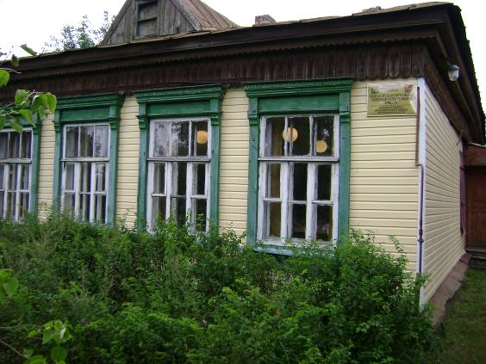
Муниципальное общеобразовательное учреждение «Бяльковская начальная общеобразовательная школа» Орехово-Зуевского муниципального района Московской области функционирует на основании лицензии серия А №59048, Устава школы, принятого в 2006г. на собрании трудового коллектива, Договора с учредителем - управлением образования администрации Орехово-Зуевского муниципального района. Школа прошла государственную аккредитацию, свидетельство серия АА №137497 от 14.01.2005г.
В 2008г. исполняется 106 лет со дня открытия школы. Все современное население деревень: Бяльково, Гридино, Киняево обучалось в этой школе. С 2001г. наша школа – муниципальное общеобразовательное учреждение «Бяльковская начальная общеобразовательная школа».
Муниципальное общеобразовательное учреждение « Бяльковская начальная общеобразовательная школа» Орехово-Зуевского муниципального района основано в 1902 г. Учреждение находится в одноэтажном деревянном здании с железной кровлей. Параметры территории: площадь земельного участка- 1559,6 кв. м, площадь застройки-138 кв. м. Отопление школы - собственная котельная на газовом топливе. Канализация - автономная, выгребная яма. Водоснабжение - колодезная вода. Тип освещения в учреждении – лампы накаливания. Территория школы огорожена забором. Имеется наружное освещение.
В 2007 – 2008 учебном году в учреждении обучалось 2 учащихся в 2-х классах.
Школа работает в режиме пятидневной учебной недели. Режим составлен с учетом продолжительности пребывания детей в учреждении, регламентируется расписанием учебных занятий, внеурочной деятельности в соответствии с требованиями санитарно – эпидемиологических правил и нормативов СанПин 2.4.2.1178-02 и обеспечивает рациональное использование рабочего времени.
Педагогическим коллективом реализуется программа «Традиционная школа».
Реализуемые образовательные программы:
Общеобразовательные
Начального общего образования
Дополнительные:
Направления | Кружки
Художественно – эстетическое  Экологическое | «Аппликация»  «Озеленение»

Деятельность школы направлена на:
- формирование общей культуры обучающихся на основе усвоения обязательного минимума содержания общеобразовательных программ;
- достижение учащимися соответствующего образовательного уровня;
- адаптация учащихся жизни в обществе;
- воспитание гражданственности, трудолюбия, уважения к правам и свободам человека, любви к окружающей природе, Родине, семье;
- формирование у обучающихся навыков и привычек здорового образа жизни.
Приоритетные направления развития школы в новом учебном году.
- 1. Создание оптимальных условий для формирования у учащихся потребности в навыках самообразования, самопознания, самовоспитания.
- 2. Определение оптимального содержания образования с учётом потребностей учащихся и родителей.
- 3. Повышение качества общего образования.
- 4. Методическая поддержка учителя в условиях образовательного процесса.
- 5. Продолжение установления тесного контакта школы с родителями.
6. Обеспечение школы необходимым оборудованием для осуществления непрерывного образования и оздоровления детей.

2. Характеристика контингента учащихся.

В 2007-2008 учебном году обучалось 2 учащихся в 1 класс – комплекте.
Категории | На 30 мая 2008г.
Обучающихся | 2
Учителя | 1
Всего классов | 2
В настоящее время в связи с улучшением демографической ситуации в деревне и улучшением рождаемости прогнозируется увеличение численности обучающихся в школе в ближайшие годы.

Социальный состав учащихся
2007-2008 уч. г. | Кол-во | В них детей
Количество семей | 2 | 4
Полные семьи | 2 | 4
Неполные семьи | - | -
Неблагополучные | - | -
Малообеспеченные | - | -
Многодетные | - | -

В школе обучаются дети из семей рабочих.
В 2008-2009 уч. году в школе обучаются 3 учащихся в 1 класс – комплекте.
Наши ученики на празднике « День знаний»

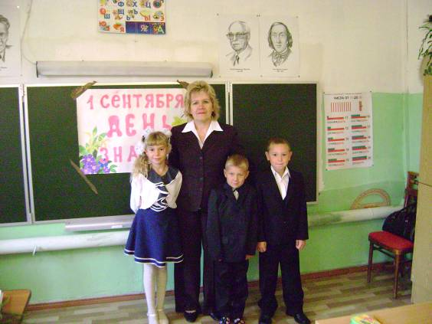

1. Сухих Ольга
2. Одиноков Владислав
3. Трынов Алексей

3. Управление школой.

Управление Учреждением осуществляется в соответствии с действующим Законом РФ об «Об образовании», Законом Московской области «Об образовании», Типовым положением об общеобразовательном учреждении и типовым положением о ДОУ в Российской Федерации на принципах демократичности, открытости, охраны жизни и здоровья детей, свободного развития личности.
Управление осуществляется на основе сочетания принципов самоуправления и единоначалия.
Органы управления учреждения: Учредитель, учитель, собрание трудового коллектива, родительский комитет.
Для решения важных проблем, касающихся жизнедеятельности школы, привлекаются родители.
В течение учебного года проведены родительские собрания: «Режим дня ученика начальных классов», «О родительском авторитете», «Помощь детям в подготовке домашнего задания», «О слове, о речи, о культуре общения», « Роль семьи и школы в формировании интереса к учению». В школе действует родительский комитет.

Организационная структура
программно – целевого управления учреждением

Учредитель
Ι
Управляющий совет
Ι
Учитель
Ι Ι
Бухгалтерия Родительский комитет

4. Образовательные услуги.

МОУ «Бяльковская начальная общеобразовательная школа» реализует образовательные программы начального общего образования в соответствии с лицензией, целями и задачами, обозначенными Уставом школы.
На 1 ступени обучения основное внимание уделяется формированию у детей желания и умения учиться, познавательной мотивации, культуры общения, самоконтроля, укрепления здоровья, оказания помощи в саморазвитии детей, подготовке к обучению в среднем звене.
Региональный компонент:
«Введение в историю»,
«Основы безопасной жизнедеятельности».
Количество часов, определенное на каждый предмет в учебном плане, предусматривает качественное усвоение учебной программы, обеспечивающей государственный образовательный стандарт.
В школе сложились традиции:
- День знаний
- Золотая осень
- День Учителя
- Новогодний праздник
- Мамин день
- Путешествие в страну Словография
- Прощание с букварем
- Наши трудовые дела

5. Условия осуществления образовательного процесса.

В соответствии с Уставом школа работает по пятидневной учебной неделе. Продолжительность учебного года в 1-х классах – 33 недели, во 2-4-х – 34 недели. Продолжительность уроков – 45 минут, перемены длятся 10 минут, большая перемена – 40 минут.
Школа осуществляет образовательный процесс в соответствии с условием общеобразовательных программ I ступени образования: I ступень – начальное общее образование (нормативный срок освоения – 4 года).
Содержание общего образования в школе определяется программами как государственными, так и разрабатываемыми и реализуемыми школой самостоятельно на основе государственных образовательных стандартов.
Учебный план на 2007-2008 учебный год

Образовательные области | Предметы | КЛАССЫ
 |  | 2 класс | 3 класс
Филология | Русский язык Литература | 5  4 | 5  3
Математика | Математика | 4 | 4
Естествознание | Мир вокруг нас Природоведение | -  1 | -  2
Искусство | Музыка  ИЗО | 1  1 | 1  1
Физическое воспитание | Физическая культура | 2 | 2
Технология | Трудовое обучение | 2 | 2
 |  | 20 ч. | 20 ч.
Обязательные занятия по выбору
 | Введение в историю |  | 1
 | ОБЖ | 1 | 1
 | Мир вокруг нас | 1
Максимальная нагрузка |  | 22 ч. | 22 ч.

В учебном плане школы отражается рациональное распределение базового и ученического компонентов, отражающих специфику данного учреждения. Дополнительное образование включает в себя экскурсионную деятельность, имеет экологическую направленность, спортивно-оздоровительную деятельность.
Расписание звонков.

1урок: 8ч.30мин.-9 ч. 15 мин.
2 урок: 9ч.25 мин.-10 ч.10 мин.
3урок: 10ч30 мин.-11ч.15 мин.
4 урок: 11ч.25 мин.-12ч.10 мин.
5урок: 12ч30 мин.-13ч.15 мин.
6урок: 13ч.25 мин.-14ч.10 мин.
Малая наполняемость классов дает возможность осуществлять индивидуальный подход к каждому ребенку, разрабатывать структуру урока, исходя из индивидуальных особенностей каждого.
В связи с этим содержание учебного материала способствует развитию мыслительных процессов (исследовательского мышления, воображения, памяти, внимания, речи). Полученные знания эффективно используются в практических ситуациях.

6. Педагогический коллектив школы.

Численность:
Педагоги – 1 человек
По образованию:
Высшее – 1 человек
По возрасту:
Свыше 55 лет – 1 (100%)
Пол:
Женщин – 1 (100%)
Категории и разряды:
Первая кв. кат. – 1 (100%)
Награды педагогов:
Значок «Отличник народного просвещения» - 1 (100%)
Серьезным направлением работы учителя является совершенствование педагогического мастерства.
Курсовая подготовка.
2007г. – Курсы повышения квалификации по теме: «Содержание образования в начальной школе по программе 1 – 4», «Руководитель занятий по ГО и ЧС» в учебно - методическом центре ГУМО, «Специальный центр «Звенигород»». Работает в районном методическом объединении учителей начальных классов.

7. Результаты образовательной деятельности.
Закончили 2007-2008 учебный год:

• на «4 и 5» - 1 чел.
Анализ показателей знаний позволяет сделать вывод: надо работать над перспективой развития школы, выстраивать вместе с учениками, зная их возможности, стартовый уровень, их личностную образовательную траекторию максимальный ориентир на творческое начало в учебной деятельности школьника, приобретение собственного опыта творческой деятельности.

8. Материально – техническая база школы.

Библиотека и библиотечный фонд (кол-во экземпляров)
Общий фонд – 250
Учебная литература – 50
Книжный фонд – 200, из них
Художественная литература – 105
Методическая литература – 32
Иное (журналы, брошюры) – 63

Укрепление материально-технической базы.

Благодаря поступлениям финансовых средств в 2008 учебном году:
- произведен ремонт школьных помещений;
- восстановлено ограждение школы;
-приобретен новый комплект учебной мебели, 3-элементная магнитная доска;
- постелен линолеум в учебном классе и игровой комнате;
- приобретен цифровой фотоаппарат, копир, телевизор, музыкальный центр.

Кабинет начальных классов

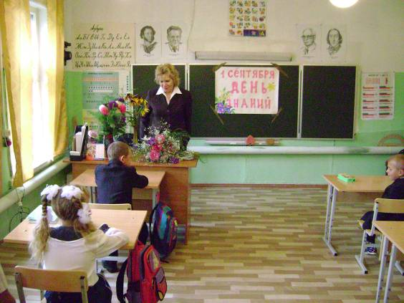

10. Состояние и укрепление здоровья учащихся.
Мероприятия, проводимые в школе с целью предупреждения развития заболеваний учащихся.

1. Углубленный медосмотр специалистами МУЗ « Дрезненская поликлиника »
2.Организация режима работы школы согласно нормам СанПина.
3.Соответствие расписания занятий санитарно-гигиеническим нормам.
4. Приобретение регулируемой учебной мебели.
5. Рациональная организация освещения в учебных помещениях, дополнительное освещение классной доски.
6.Организация учебных занятий направлена на уменьшение зрительной нагрузки, проведение гимнастики для глаз.
7.Систематический контроль за гигиеной чтения школьников.
8.Систематическое проветривание кабинетов.
9.Влажная уборка помещений в течение дня.
10. Включение физкультминуток в каждый урок.

Распределение учащихся по группам здоровья

Физкультурная группа | 2 класс | 3 класс
Основная | 100% | 100%
11. Обеспечение условий безопасности образовательного процесса.
Для обеспечения безопасности обучающихся разработан и реализуется комплекс мероприятий:
- Разработана нормативно- правовая база по организации безопасности, необходимые инструкции по охране труда для педагогов и учащихся;
- Составлен паспорт по антитеррористической безопасности;
- Организован пропускной режим;
- Установлена кнопка тревожной сигнализации;
- Установлена автоматическая пожарная сигнализация;
- Персонал планомерно и регулярно проходит обучение и инструктаж в области охраны труда и техники безопасности;
- Систематически проводятся тренировочные занятия по эвакуации детей и сотрудников по сигналу ЧС.
- Проводятся Дни безопасности, беседы с учащимися и родителями о правилах безопасности и охраны жизни;
- Периметр территории школы оборудован металлическим забором с воротами и калиткой, которые закрываются в ночное время, выходные и праздничные дни. В школе утвержден пропускной режим, который выполняется штатными сотрудниками школы. При проведении общешкольных мероприятий поддерживается оперативное взаимодействие с правоохранительными органами. Обеспечен контроль за освещенностью территории школы.
- Оборудован « Уголок безопасности». Учитель начальных классов Степанова Е.П. в 2007 году прошла обучение по вопросам ГО и ЧС по 14-ти часовой программе.. Проводятся учебные эвакуации учащихся и сотрудников школы. Проводятся практические занятия по оказанию первой медицинской помощи пострадавшим.
- В целях противопожарной безопасности школа оборудована системой АПС, имеется план эвакуации, выходы оборудованы световыми указателями «ВЫХОД». Школа укомплектована огнетушителями. Проводятся инструктажи по противопожарной безопасности. Запасные выходы содержатся в исправном состоянии и свободны от посторонних предметов. Установлена тревожная кнопка.
- За период с 2004 по 2007 годы чрезвычайных ситуаций (пожаров, затоплений, обрушений по вине ОУ, угрозы взрыва), правонарушений, травматизма в школе не было. Травматизм на рабочем месте полностью отсутствует.

12. Перспективы развития школы.
Повышение доступности качественного образования;
Сохранение здоровья участников образовательного процесса;
Участие в реализации направлений комплексного проекта модернизации общего образования;
Адаптация учебного плана к условиям сельской школы, экологизация учебно-воспитательного процесса;
Расширение государственного управления школой.
Развитие творческих способностей детей.
Сохранение школы в селе.

